 |  |  |  |  |  |  |  |  |  |  | Всего листов 11
 | КАРТА (ПЛАН)
 | Предприятие по переработке рыбы и производству консервов
(наименование объекта землеустройства)
Титульный лист
1. Сведения о заказчике землеустроительных работ:
О физическом лице:
Фамилия, имя, отчество (отчество указывается при наличии)
О юридическом лице, органе государственной власти, органе местного самоуправления:
Полное наименование
Страна регистрации (инкорпорации) (указывается в отношении иностранного юридического лица)
фамилия и инициалы уполномоченного представителя, его должность, реквизиты доверенности (если представитель действует по доверенности)
Подпись |  |  |  |  |  |  |  |  | Дата
Место для оттиска печати заказчика
2. Сведения об исполнителе землеустроительных работ:
Об индивидуальном предпринимателе:
Фамилия, имя, отчество (отчество указывается при наличии)
 | —
Идентификационный номер налогоплательщика |  |  |  |  |  | —
Контактный телефон и почтовый адрес |  |  |  |  | —
Номер квалификационного аттестата кадастрового инженера (если исполнителем является
кадастровый инженер) |  |  | —
О юридическом лице:
Полное наименование
Основной государственный регистрационный номер
Контактный телефон и почтовый адрес
Фамилия и инициалы уполномоченного представителя, его должность, реквизиты доверенности (если представитель действует по доверенности)
Сведения о кадастровом инженере
 | —
Подпись |  |  |  |  |  |  |  |  | Дата | «___» ______________ 20___г.
Место для оттиска печати лица, составившего карту (план) объекта землеустройства
3. Сведения о согласовании карты (плана) объекта землеустройства:

 |  |  |  |  |  |  |  | Лист № 2
 | КАРТА (ПЛАН)
 | Предприятие по переработке рыбы и производству консервов
(наименование объекта землеустройства)
Титульный лист
Полное наименование органа (организации), с которым осуществляется согласование, фамилия и инициалы уполномоченного лица, его должность
Реквизиты письма (дата и номер, если согласование оформлено в виде письма)
Подпись |  |  |  |  | Дата
Место для оттиска печати органа (организации), с которым осуществляется согласование
4. Информация о передаче карты (плана) объекта землеустройства в государственный фонд данных, полученных в результате проведения землеустройства:
Регистрационный № |  |  | —
Дата передачи |  |  | «___» ______________ 20___г.
 | —
(наименование органа (организации), осуществляющего хранение землеустроительной документации)

Лист № 3
КАРТА (ПЛАН)
Предприятие по переработке рыбы и производству консервов
(наименование объекта землеустройства)

№  п/п | Содержание | Номера листов
1 | 2 | 3
1 | Основания для проведения землеустроительных работ и исходные данные | 4
2 | Сведения об объекте землеустройства | 5
3 | Сведения о местоположении границ объекта землеустройства | 6
4 | Сведения о местоположении измененных (уточненных) границ объекта землеустройства | 9
5 | План границ объекта землеустройства | 10
6 | Приложение (доверенность) | 12

Лист № 4
КАРТА (ПЛАН)
Предприятие по переработке рыбы и производству консервов
(наименование объекта землеустройства)
Основания для проведения землеустроительных работ и исходные данные
Перечень документов

№  п/п | Наименование и реквизиты документа | Сведения об органе (организации), подготовившем или принявшем документ
1 | 2 | 3
0

Лист № 5
КАРТА (ПЛАН)
Предприятие по переработке рыбы и производству консервов
(наименование объекта землеустройства)
Сведения об объекте землеустройства

№  п/п | Характеристики объекта землеустройства | Описание характеристик
1 | 2 | 3
1 | Местоположение объекта землеустройства | Республика Крым
2 | Площадь объекта землеустройства ± величина погрешности определения площади (P ± ∆P) | —
3 | Иные характеристики объекта землеустройства | Вид объекта реестра границ: Зона с особыми условиями использования территории

Лист № 6
КАРТА (ПЛАН)
Предприятие по переработке рыбы и производству консервов
(наименование объекта землеустройства)
Сведения о местоположении границ объекта землеустройства

1. Система координат |  | МСК-90, зона 2
2. Сведения о характерных точках границ объекта землеустройства
Обозначение характерных | Координаты, м |  |  | Метод определения координат и cредняя квадратическая | Описание
точек  границы | X |  | Y | погрешность положения характерной точки (Мt), м | закрепления точки
1 | 2 |  | 3 | 4 | 5
1 | 5 016 944,88 |  | 5 377 022,21 | Картометрический метод, 0,10 | —
2 | 5 016 944,28 |  | 5 377 022,17
3 | 5 016 949,25 |  | 5 376 955,10
4 | 5 016 949,88 |  | 5 376 947,06
5 | 5 016 949,63 |  | 5 376 941,38
6 | 5 016 947,28 |  | 5 376 919,01
7 | 5 016 944,05 |  | 5 376 880,13
8 | 5 016 943,22 |  | 5 376 877,77
9 | 5 016 941,97 |  | 5 376 874,93
10 | 5 016 939,55 |  | 5 376 871,67
11 | 5 016 938,08 |  | 5 376 869,86
12 | 5 016 933,95 |  | 5 376 866,03
13 | 5 016 931,63 |  | 5 376 864,72
14 | 5 016 927,34 |  | 5 376 863,41
15 | 5 016 899,89 |  | 5 376 863,15
16 | 5 016 855,53 |  | 5 376 862,80
17 | 5 016 832,82 |  | 5 376 862,65
18 | 5 016 805,02 |  | 5 376 862,20
19 | 5 016 800,48 |  | 5 376 862,85
20 | 5 016 796,04 |  | 5 376 864,31
21 | 5 016 788,11 |  | 5 376 869,87
22 | 5 016 747,44 |  | 5 376 899,89
23 | 5 016 733,21 |  | 5 376 906,30
24 | 5 016 713,38 |  | 5 376 915,63
25 | 5 016 624,41 |  | 5 376 974,53
26 | 5 016 627,95 |  | 5 376 979,22
27 | 5 016 634,26 |  | 5 376 974,88
28 | 5 016 701,82 |  | 5 376 931,38
29 | 5 016 720,95 |  | 5 376 920,73
30 | 5 016 723,83 |  | 5 376 918,96
31 | 5 016 731,50 |  | 5 376 916,64
32 | 5 016 794,42 |  | 5 376 870,12
33 | 5 016 797,75 |  | 5 376 868,25
34 | 5 016 802,55 |  | 5 376 866,53
35 | 5 016 804,92 |  | 5 376 866,33
36 | 5 016 926,08 |  | 5 376 867,34
37 | 5 016 929,16 |  | 5 376 867,90
38 | 5 016 932,23 |  | 5 376 869,46
39 | 5 016 937,33 |  | 5 376 874,86
40 | 5 016 940,11 |  | 5 376 878,95
41 | 5 016 940,61 |  | 5 376 882,38
42 | 5 016 942,83 |  | 5 376 909,93
43 | 5 016 946,31 |  | 5 376 945,96
44 | 5 016 940,81 |  | 5 377 029,98
45 | 5 016 937,42 |  | 5 377 030,48
46 | 5 016 937,29 |  | 5 377 039,29

Лист № 7
КАРТА (ПЛАН)
Предприятие по переработке рыбы и производству консервов
(наименование объекта землеустройства)
Сведения о местоположении границ объекта землеустройства

1 |  | 2 | 3 | 4 | 5
47 |  | 5 016 945,13 | 5 377 041,13 | Картометрический метод, 0,10 | —
48 |  | 5 016 944,39 | 5 377 129,71
49 |  | 5 016 900,88 | 5 377 130,99
50 |  | 5 016 826,76 | 5 377 134,57
51 |  | 5 016 817,26 | 5 377 136,91
52 |  | 5 016 733,02 | 5 377 174,60
53 |  | 5 016 711,14 | 5 377 185,98
54 |  | 5 016 677,60 | 5 377 127,03
55 |  | 5 016 674,79 | 5 377 127,46
56 |  | 5 016 658,39 | 5 377 137,46
57 |  | 5 016 643,67 | 5 377 112,12
58 |  | 5 016 657,58 | 5 377 103,79
59 |  | 5 016 620,52 | 5 377 075,03
60 |  | 5 016 585,74 | 5 377 015,65
61 |  | 5 016 590,00 | 5 377 012,81
62 |  | 5 016 588,33 | 5 377 008,74
63 |  | 5 016 595,64 | 5 377 003,71
64 |  | 5 016 593,86 | 5 376 995,13
65 |  | 5 016 606,86 | 5 376 985,88
66 |  | 5 016 624,04 | 5 376 974,12
67 |  | 5 016 713,08 | 5 376 915,11
68 |  | 5 016 732,96 | 5 376 905,75
69 |  | 5 016 747,14 | 5 376 899,37
70 |  | 5 016 787,76 | 5 376 869,38
71 |  | 5 016 795,76 | 5 376 863,77
72 |  | 5 016 800,34 | 5 376 862,26
73 |  | 5 016 804,98 | 5 376 861,59
74 |  | 5 016 832,83 | 5 376 862,05
75 |  | 5 016 855,54 | 5 376 862,20
76 |  | 5 016 899,89 | 5 376 862,55
77 |  | 5 016 927,43 | 5 376 862,81
78 |  | 5 016 931,87 | 5 376 864,16
79 |  | 5 016 934,31 | 5 376 865,54
80 |  | 5 016 935,08 | 5 376 866,26
81 |  | 5 016 938,52 | 5 376 869,45
82 |  | 5 016 940,02 | 5 376 871,30
83 |  | 5 016 942,49 | 5 376 874,63
84 |  | 5 016 943,78 | 5 376 877,55
85 |  | 5 016 944,62 | 5 376 879,95
86 |  | 5 016 945,11 | 5 376 881,79
87 |  | 5 016 947,88 | 5 376 918,96
88 |  | 5 016 950,23 | 5 376 941,34
89 |  | 5 016 950,48 | 5 376 947,07
90 |  | 5 016 949,85 | 5 376 955,14
1 |  | 5 016 944,88 | 5 377 022,21
3. Сведения о характерных точках части (частей) границы объекта землеустройства
1 |  | 2 | 3 | 4 | 5
— |  | — | — | —, — | —
4. Сведения о частях границ объекта землеустройства, совпадающих с местоположением внешних границ природных объектов и (или) объектов искусственного происхождения
Обозначение части границы |  |  | Описание прохождения
от точки | до точки |  | части границы
1 | 2 |  | 3

Лист № 8
КАРТА (ПЛАН)
Предприятие по переработке рыбы и производству консервов
(наименование объекта землеустройства)
Сведения о местоположении границ объекта землеустройства

1 | 2 | 3
— | — | —

Лист № 9
КАРТА (ПЛАН)
Предприятие по переработке рыбы и производству консервов
(наименование объекта землеустройства)
Сведения о местоположении измененных (уточненных) границ объекта землеустройства

1. Система координат |  | МСК-90, зона 2
2. Сведения о характерных точках границ объекта землеустройства
Обозначение характерных | Существующие координаты, м |  |  | Измененные (уточненные) координаты, м |  | Метод определения координат и cредняя квадратическая | Описание  закрепления
точек  границы | X |  | Y | X | Y | погрешность положения характерной точки (Мt), м | точки
1 | 2 |  | 3 | 4 | 5 | 6 | 7
— | — |  | — | — | — | —, — | —
3. Сведения о характерных точках части (частей) границы объекта землеустройства

1 | 2 | 3 |  | 4 | 5 | 6 | 7
— | — | — |  | — | — | —, — | —
4. Сведения о частях границ объекта землеустройства, совпадающих с местоположением внешних границ природных объектов и (или) объектов искусственного происхождения
Обозначение части границы |  |  | Описание прохождения
от точки | до точки |  | части границы
1 | 2 |  | 3
— | — |  | —

 |  |  |  |  |  |  |  |  |  |  |  |  | Лист № 10
 |  |  |  | КАРТА (ПЛАН)
 |  |  |  | Предприятие по переработке рыбы и производству консервов
 | (наименование объекта землеустройства)
 | План границ объекта землеустройства
 |  |  | 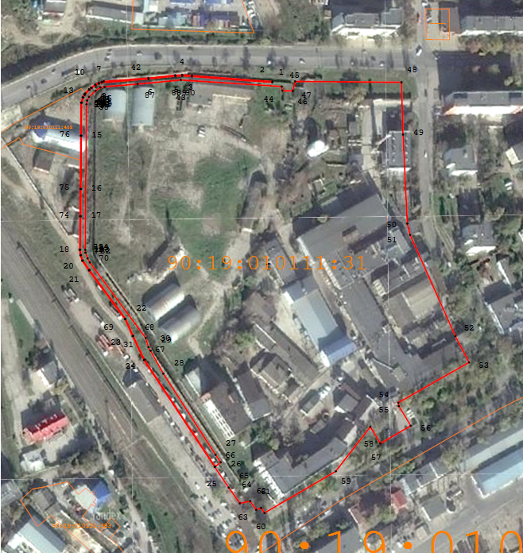
 |  |  |  | Масштаб 1:2 500
 |  |  |  | Используемые условные знаки и обозначения:
 |  |  |  |  |  |  | - Вновь образованная часть границы, сведения о которой достаточны для определения ее местоположения
 |  |  |  |  |  |  | - Характерная точка границы, сведения о которой позволяют однозначно опредилить ее положение на местности
 |  |  |  | Подпись |  |  |  | Дата | « |  | » |  |  | 20 |  | г.
 |  |  |  | Место для оттиска печати лица, составившего карту (план) объекта землеустройства

 |  |  |  |  |  |  |  |  |  |  |  |  | Лист № 11
 |  |  |  | КАРТА (ПЛАН)
 |  |  |  | Предприятие по переработке рыбы и производству консервов
 | (наименование объекта землеустройства)
 | План границ объекта землеустройства
 |  |  | 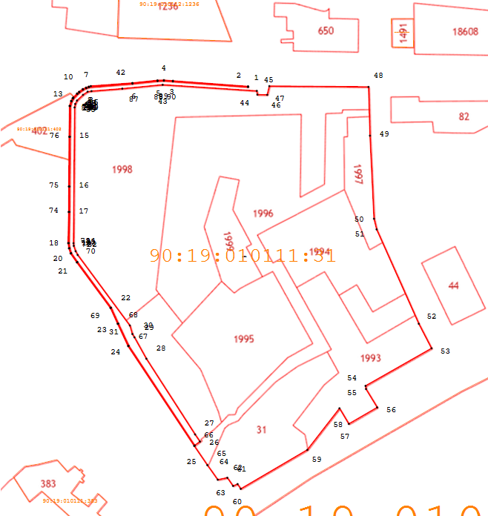
 |  |  |  | Масштаб 1:2 500
 |  |  |  | Используемые условные знаки и обозначения:
 |  |  |  |  |  |  | - Вновь образованная часть границы, сведения о которой достаточны для определения ее местоположения
 |  |  |  |  |  |  | - Характерная точка границы, сведения о которой позволяют однозначно опредилить ее положение на местности
 |  |  |  | Подпись |  |  |  | Дата | « |  | » |  |  | 20 |  | г.
 |  |  |  | Место для оттиска печати лица, составившего карту (план) объекта землеустройства

